

**CCO-1-2020-1-ATIVIDADE-APS**

Paulo Emanuel Madeira de Freitas – 202003566

Ronyeri Marinho de Souza Almeida - 202001960

Rhafael Lucas Cavalcanti Campelo 202002889

Guilherme Magno Silva De Carvalho - 202002565

UNIFG – Boa Vista

CCO I – Matemática

1. **Equação Exponencial**

Para que se possa conceituar uma equação como sendo exponencial, deve-se observar se a incógnita está presente nos expoentes, dessa forma, define-se uma equação como Equação Exponencial. Ou seja, a presença da incógnita no expoente significa que sua grandeza ou quantidade é desconhecida e se pretende descobrí-lo para que um determinado problema possa ser resolvido.

Entretanto, para que seja possível realizar o cálculo dessas equações, é fundamental o conhecimento acerca da resolução de equações do primeiro grau e o entendimento sobre o desempenho das potências, além de denominar corretamente as representações matemáticas presentes na equação. Exemplo:

5x = 25

Onde o número *5* representa a base, o *x* é o expoente e o *25* é a potência.

Para resolver então esse tipo de equação, deve-se transformar (ou reduzir, como também pode ser expressado) os membros da igualdade à uma mesma base. Por conseguinte, iguala-se os expoentes para que torne-se uma equação comum. Há casos, todavia, em que não é possível reduzir imediatamente os membros à mesma base, então para realizar este processo deve-se recorrer às propriedades da potenciação.

**OS DOIS TIPOS DE EQUAÇÃO EXPONENCIAL**

Os dois tipos ou casos de equações exponenciais estudados neste documento são primeiramente as equações onde se igualam potências de mesma base e aquelas onde existem somas ou subtração dos expoentes.

No primeiro caso, queremos igualar as bases, logo, iremos fatorar os lados. Exemplo:

5x = 125

Onde, o lado esquerdo já está fatorado, que é o *5*, e fatorando o lado direito temos *53*. Temos então os dois lados com a mesma base:

5x = 53

Em seguida “corta-se” ambas as bases e se mantém os expoentes, calculando uma expressão do 1º grau, e obtendo o resultado: *x = 2*.

Já no segundo caso, temos equações onde existem somas ou subtrações nos expoentes. Exemplo:

4x-1 = 32

O objetivo é igualar as bases, logo:

(2²) x-1 = 25

Utilizando as propriedades da potenciação, temos:

2²(x-1) = 25

22(2x-2) = 25

Feito isso, as bases estão iguais, então corta-se e resolvemos a equação do primeiro grau.

2x - 2 = 5

2x = 5 + 2

2x = 7

x =

Concluindo a conceituação das equações exponenciais, foi visto o seu conceito, como é definida uma equação deste tipo e o que se faz necessário para que possa ser resolvida. Por conseguinte, será abordado o uso das Equações Exponenciais aplicadas à tecnologias e em múltiplas áreas e cotidianamente.

Esses tipos de equações, unidas às Funções Exponenciais estão presentes na Matemática Financeira, auxiliando na capitalização de capitais por juro composto por exemplo, ou na Geografia, que aplica-se à tecnologias responsáveis por explicar os crescimentos populacionais. Também é possível visualizar sua presença na Química, exercendo papel e situações que envolvem decaimento radioativo, e na Biologia, no desenvolvimento de bactérias e crescimento de determinadas plantas.

Com isso, é possível visualizar a presença constante da Matemática e das Equações no cotidiano e nas tecnologias já existentes e novas que possam surgir, além de notar a multidisciplinaridade do assunto, visto que se faz presente em diversas áreas distintas.

1. **Função Exponencial**

PODEMOS DEFINIR FUNÇÃO EXPONENCIAL, AQUELA FUNÇÃO CUJA A BASE SEMPRE SERÁ **MAIOR QUE ZERO** E **DIFERENTE DE UM**

SÃO RESTRIÇÕES NECESSÁRIAS, PELO FATO DE QUE QUALQUER NÚMERO ELEVADO A UM OBTEN-SE O RESULTADO 1, SE TORNANDO DESTA MANEIRA UMA FUNÇÃO CONSTANTE E NÃO EXPONENCIAL

ALÉM DISTO, O FATO DE QUE PARA ALGUNS EXPOENTES A FUNÇÃO NÃO SE DEFINIRIA, IMPOSSIBILITA DA BASE SER NEGATIVA E IGUAL A ZERO

COMO POR EXEMPLO, QUANDO TEMOS UMA BASE DE **-3** E UM EXPOENTE IGUAL A **½ ,** COMO NOS CONJUNTOS DOS NÚMEROS REAIS NÃO EXISTE RAIZ QUADRADA DE NÚMERO NEGATIVO, NÃO EXISTIRIA IMAGEM DA FUNÇÃO PARA ESTE VALOR.

***EXEMPLOS***

***f (X)* =** 5^x

***f (X)* =** 0,2^x

***f (X)* =** ½ ^x

NOS EXEMPLOS APRESENTADOS ACIMA TEMOS ***( 4, 0,2 &*** *½* ***)*** REPRESENTAM AS BASES, ENQUANTO O ***X*** REPRESENTA O EXPOENTE

*GRÁFICOS DE UMA* ***FUNÇÃO EXPONENCIAL***

O GRÁFICO DESTA FUNÇÃO PASSA PELO PONTO **(0, 1),** POIS TODO NÚMERO ELEVADO A ZERO SE RESULTA EM UM. ALÉM DISSO, A CURVA EXPONENCIAL NÃO TOCA O EIXO **X.**

NA FUNÇÃO EXPONENCIAL A BASE SERÁ SEMPRE MAIOR QUE ZERO, LOGO, A FUNÇÃO TERÁ SEMPRE IMAGEM POSITIVA. POSTO ISTO, NÃO APRESENTA PONTOS NOS QUADRANTES **III** & **IV.**

ABAIXO, PODEMOS VER UMA REPRESENTAÇÃO DE UM GRÁFICO DA FUNÇÃO EXPONENCIAL.

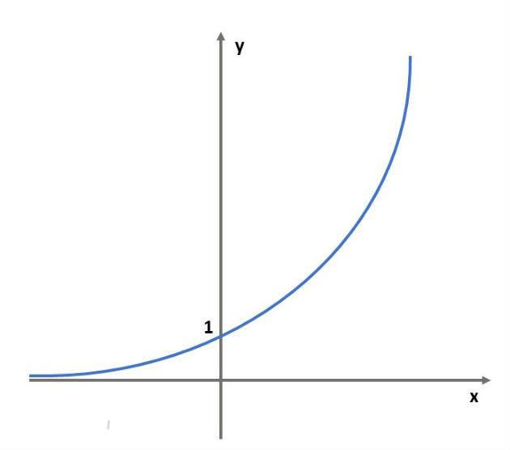

**FUNÇÃO CRESCENTE OU DECRESCENTE**

UMA FUNÇÃO EXPONENCIAL PODE SER TANTO CRESCENTE COMO DESCRESCENTE.

ELA SERÁ CRESCENTE QUANDO A BASE FOR MAIRO QUE UM. POR EXEMPLO, A FUNÇÃO **y=4^x** É UMA FUNÇÃO CRESCENTE

E PARA VERIFICAR SE ELA REALMENTE É REPRESENTA UMA FUNÇÃO CRESCENTE, VAMOS ATRIBUIR UM VALOR PARA **X** NO EXPOENTE DA FUNÇÃO PARA ENCONTRARMOS SUAS IMAGEM. OS VALORES ENCONTRADOS VÃO SER APRESENTADOS A SEGUIR.

|  |  |
| --- | --- |
| **X** | **Y=4^x** |
| **-3** | Y=4^-3 = 1/16 |
| **-2** | Y=4^-2 = 1/8 |
| **-1** | Y=4^-1 = 1/4 |
| **0** | Y=4^0 = 1 |
| **1** | Y=4^1 = 4 |
| **2** | Y=4^2 = 16 |
| **3** | Y=4^3 = 64 |

QUANDO OBSERVAMOS A TABELA A ACIMA, PERCEBEMOS QUE QUANDO AUMENTAMOS O VALOR DE **X**, A SUA IMAGEM TAMBÉM AUMENTA, ABAIXO PODEMOS APRESENTAR UM GRÁFICO QUE REPRESENTA ESSA FUNÇÃO.

***FUNÇÃO CRESCENTE ...***

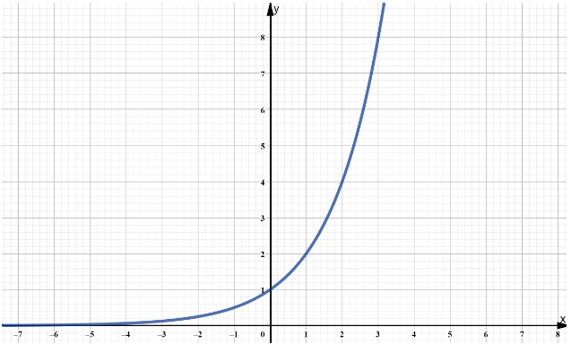

POR SUA VEZ, AS FUNÇÕES NA QUAL SUAS BASES SÃO VALORES MAIORES QUE ZERO E MENORES QUE UM, SÃO DECRESCENTES. POR EXEMPLO, ***f (X)* =** ½ ^x É UMA FUNÇÃO DECRESCENTE.

CALCULANDO A IMAGEM DE ALGUNS VALORES DE X, O RESULTADO ENCONTRA-SE NA TABELA ABAIXO.

|  |  |
| --- | --- |
| **X** | ***f (X)* =** ½ ^x |
| **-3** | ***f (-3)* =** ½ ^-3 = 8 |
| **-2** | ***f (-2)* =** ½ ^-2 = 4 |
| **-1** | ***f (-1)* =** ½ ^-1 = 2 |
| **0** | ***f (0)* =** ½ ^0 = 1 |
| **1** | ***f (1)* =** ½ ^1 = ½ |
| **2** | ***f (2)* =** ½ ^2 = 1/4 |
| **3** | ***f (3)* =** ½ ^3 = 1/8 |

PERCEBEMOS QUE, PARA ESTA FUNÇÃO, ENQUANTO OS VALORES DE **X** AUMENTAM, OS VALORES DAS IMAGENS DIMINUEM, NESSE CASO, CONSTATA-SE QUE A FUNÇÃO ***f (X)* =** ½ ^x É UMA FUNÇÃO DECRESCENTE.

COM OS SEGUINTES DADOS DA TABELA É POSSÍVEL QUE SE MONTE UM GRÁFICO, É NOTÁVEL QUE QUANTO MAIOR O **X** MAIS PERTO DO ZERO A CURVA EXPONENCIAL FICA.

***FUNÇÃO DECRESCENTE ...***

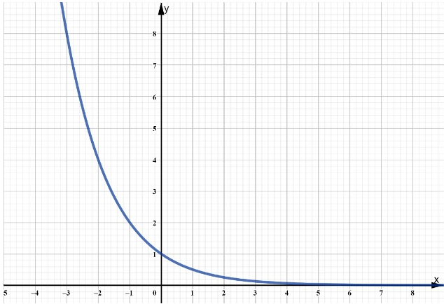

***ALGUMAS APLICAÇÕES DA FUNÇÃO EXPONENCIAL EM NOVAS TECNOLOGIAS:***

***GEOGEBRA ...***

UM SOFTWARE BASTANTE DINÂMICO QUE SE TRABALHA A MATEMÁTICA E A GEOMETRIA, CRIADO NO ANO DE 2001 NA UNIVERSIDADE DE SALZBURG, DESENVOLVIDO POR **MARKUS HOHENWARTER** PARA SER UTILIZADO EM SALA DE AULA MELHORANDO O ENSINO DIDÁTICO DA MATEMÁTICA E GEOMETRIA.

**SUA UTILIZAÇÃO EM AULA**

GEOGEBRA É UTILIZADO EM CONSTRUÇÃO GEOMETRICA, E UTILIZA-SE, RETAS, PONTOS E SEGMENTOS, UM SOFTWARE LIVRE, QUE PODE SER UTILIZADO TANTO EM UM COMPUTADOR, QUANTO EM UM SMARTPHONE.

A UTILIZAÇÃO DO SOFTWARE **GEOGEBRA** EM SALA DE AULA, TORNA UM ENSINO MAIS DINÂMICO, FACILITANDO O MODO DE APRENDIZAGEM DOS ALUNOS PRESENTES.

SOFTWARE DE MATEMÁTICA DINÂMICA, QUE PERMITE CONSTRUIR E EXPLORAR OBJETOS GEOMETRICOS E ALGEBRICOS INTERATIVAMENTE, COM ELE TAMBÉM É POSSÍVEL ARTICULAR IDEIAS ARITMÉTICAS

O SOFTWARE GEOGEBRA É DIRIGIDO POR TRÊS PARTES PRINCIPAIS, AS **CAIXAS DE FERRAMENTAS**...

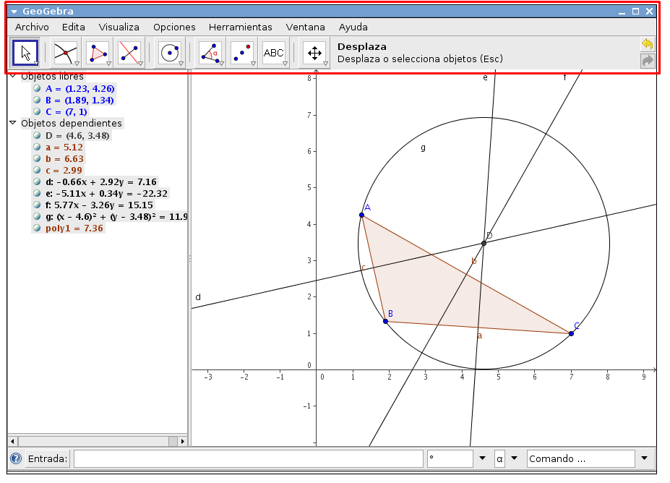

A **JANELA GEOMETRICA** ...

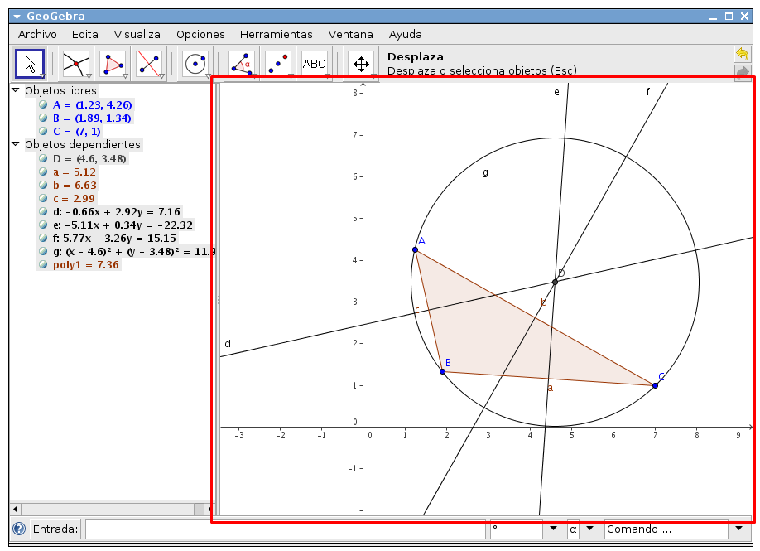

E A **JANELA ALGÉBRICA**, ONDE TUDO QUE FOR CONSTRUÍDO NA JANELA GEOMETRICA, É APRESENTADO NA JANELA ALGÉBRICA.

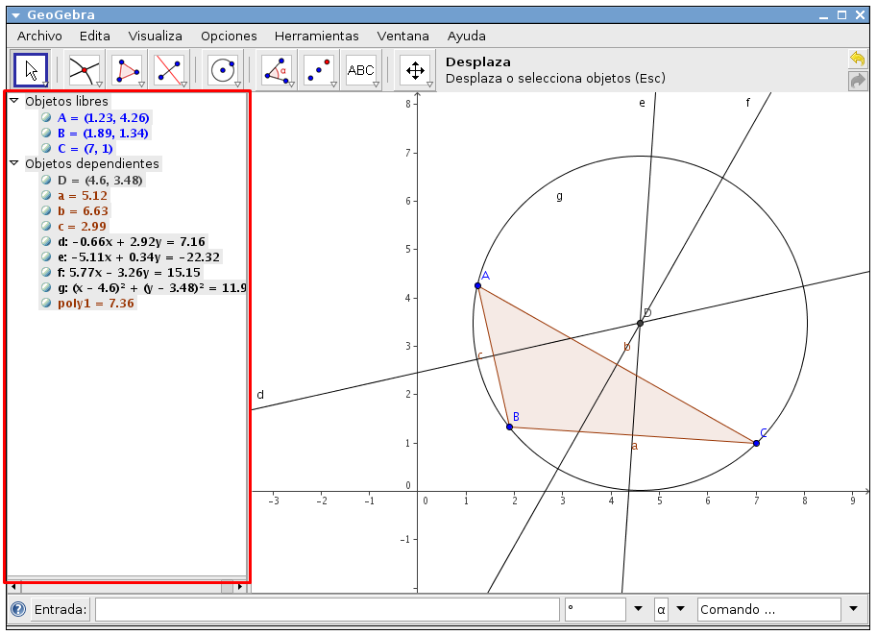

1. **Logaritmos**

**Logaritmo** pode simbolizar potência de outra forma. Como 10 ao quadrado = 100, então log 100 = 2.

Eles são mais curtos que as potências. Imagine que as potências indiquem a altura de um foguete que, depois de lançado, atinge 10 m em 1 segundo, 100 m em 2 segundo, e assim sucessivamente. O tempo é sempre o logaritmo da altitude.

Se o foguete está a 10.000 m acima do solo, a sua altura é 4. Portanto, o logaritmo de 10.000 é 4.

## **O que é logaritmo e onde utilizá-lo?**

A palavra logaritmo originou-se das palavra gregas ***Logos*** (razão) e ***arithmos*** (números). No século XVII, havia dificuldades na elaboração de cálculos devido principalmente às operações de multiplicação, divisão e potenciação. Burgi, em 1620, e John Napier, em 1614, publicaram as primeiras tabelas de logaritmos, cuja finalidade era a simplificação de cálculos numéricos complicados.

Embora as tabelas de logaritmos não seja tão usadas atualmente como instrumento de cálculo, os logaritmos são de grande importância em diversas áreas, por exemplo, na medição de terremotos.

Para compreendermos melhor o que é logaritmo, consideramos uma base positiva e diferente de 1.

**Ex: 34 = 81**

Ao expoente dessa potência damos o nome de logaritmo. Portanto, 4 é o logaritmo de 81 na base 3.

**34 = 81 ⇒ log 813 = 4**

Dados dois números reais e positivos a e b, sendo  1, chama-se logaritmo **b** na base **a** o expoente que deve colocar à base a. Indicamos:

**loga b = x ⇒ a = b**

Onde **b** é o logaritmando

**a** é a base

**x** é o logaritmo

Condição de existência

CE b > 0

1  a > 0

## **SISTEMA DE LOGARITMO**

Chama-se sistema de logaritmo de base a ( 1  > 0 ), o conjuntos dos logaritmos de todos os números reais positivos na base a.

Dois sistemas de logaritmos destacam-se pelo seu importante papel no campo das Ciências, são eles: sistema de logaritmos decimais (ou sistema de logaritmo de Briggs) e sistema de logaritmos neperianos (ou sistema de logaritmos naturais).

### **LOGARITMOS DECIMAIS**

São aqueles na base 10. Indicaremos por log b = x, sem necessidade de colocar a base 10.

### **SISTEMA NEPERIANO OU NATURAL**

É o conjunto dos logaritmos na base **e** (**e** é um número irracional que recebe o nome de número de Euler, que vale 2,71828…). Indicaremos In b = x.

**CONSEQUÊNCIAS DA DEFINIÇÃO**

A partir da definição, temos:

**a) loga 1 = 0**

O logaritmo de 1 é sempre 0, pois a0 = 1.

**b) loga a = 1**

Quando a base é igual ao logaritmando, o logaritmo é sempre 1, pois a1 = a .

**b) loga na = n**

O logaritmo de potência da base é sempre o expoente dessa base pois an = an.

**d) alog a b = b**

Um número a, elevado ao logaritmo de b na base a, é sempre igual a b.

**e) loga b = loga c ⇒ b = c**

Dois valores são iguais, então, seus logaritmos, na mesma base, também são iguais.

Logaritmos e suas tecnologias:

Nas atividades escolares, no que se refere ao estudo de logaritmos e aprendizagem de seu conceito, percebe-se que as dificuldades apresentadas devem-se ao fato de que, do ponto de vista da aquisição de um conhecimento, este não pode ser gerado a partir da definição algébrica, definição esta que muitas vezes é apenas memorizada. Apesar Da importância do estudo de logaritmos, muitos alunos saem do Ensino Médio sem entendê-lo e nem sequer relacioná-lo com aplicações práticas conhecidas, isto é, sem saber que a teoria dos logaritmos se aplica a muitos tipos de situações-problema, como por exemplo, a quantificação de níveis de intensidade sonora, a resolução de problemas envolvendo juros compostos, a medição do grau de acidez ou alcalinidade de uma solução química ou o uso da escala Richter na medição da intensidade de terremotos (FERREIRA et al., 2007).

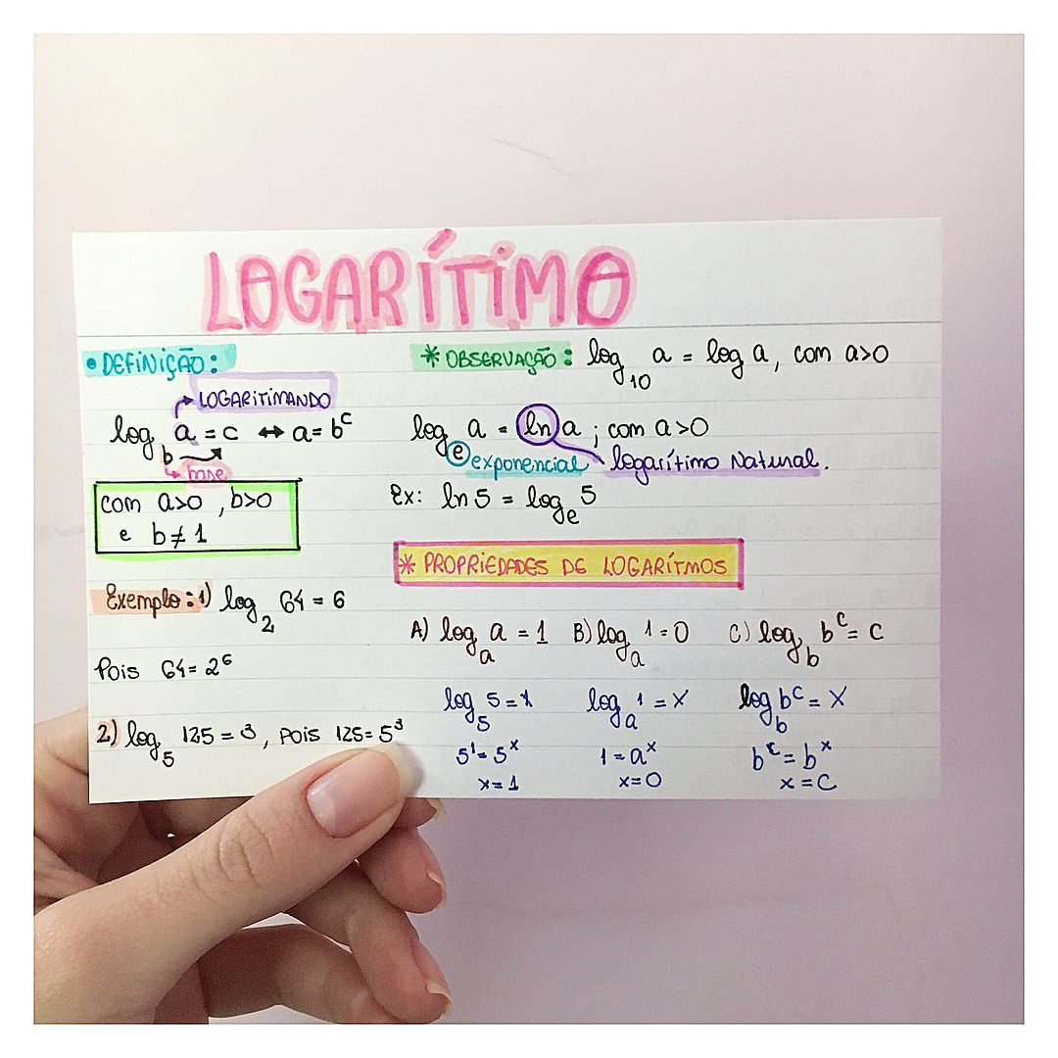

1. **Função Logarítmas**

O que é função logarítmica?

A função logarítmica associa cada número real positivo x ao número real loga X, chamado logaritmo de x na base a, com a real, positivo e a ≠ 1. Ela é geralmente dada por f(x) = loga X.

O domínio da função logarítmica são os números reais positivos não nulos, e sua imagem são todos os números reais.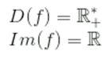

As funções logarítmicas mais usadas são aquelas em que base a é maior que 1. Particularmente, as de base 10 (logaritmos decimais), as de base 2 (logaritmos binários) e as de (logaritmos naturais) são usadas com mais frequência por facilitarem os cálculos.

A função logarítmica é injetiva, números positivos diferentes têm logaritmos diferentes. Ela é também sobrejetiva, pois dado qualquer número real b, existe sempre um único número real positivo x, tal que loga x = b. Portanto, ela é ainda bijetiva.

A função inversa da função exponencial é a função logarítmica. Portanto, os gráficos das duas funções são simétricos à reta = x.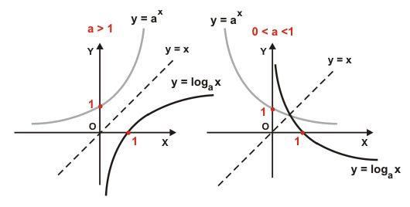

Propriedades das Operações com Logaritmos

Para conseguir trabalhar melhor com as funções logarítmicas, devemos relembrar algumas de suas propriedades nas operações.

Dada a definição de logaritmo, há algumas propriedades que surgem dessa definição:

logab = c ↔ ac = b

Consequência da definição de logaritmo

loga 1 = 0

loga a = 1

loga an = n

alogab = b

logb a = logbc ↔ a = b

Além disso, existem propriedades operatórias dos logaritmos, dadas por:

Também, às vezes, é necessário trabalhar com logaritmos de bases 10, para facilitar nossas contas. Para isso, precisamos saber como funciona a mudança de base em um logaritmo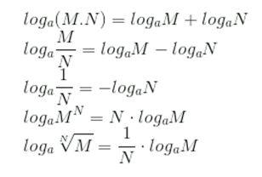

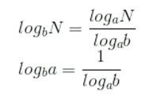

1. **Fontes**

CORTÊS, Rafaela. Equação Exponencial. Gestão Educacional, 2020. Disponível em: (<https://www.gestaoeducacional.com.br/equacao-exponencial/>). Acesso em: 02/06/2020.

CARLOS. Apostila de Equação Exponencial. UNITAU, 2020. Disponível em: (<http://pessoal.educacional.com.br/up/50280001/1433969/apostila%20fun%C3%A7%C3%A3o%20exponencial.pdf>). Acesso em: 02/06/2020

CAJU. Equações Exponenciais. Tutor Brasil, 2016. Disponível em: ([tutorbrasil.com.br/aulas-de-matematica/equacoes-exponenciais](https://www.tutorbrasil.com.br/aulas-de-matematica/equacoes-exponenciais/equacoes-exponenciais-tipo-i/?__cf_chl_jschl_tk__=28f12e17deab9dfb687b7d6651408b2e9f5fdda2-1591107258-0-AQLBksnBnwQFjFp1MrbCe4pSpq5Fr8fh7IY5RjT5pqpL7yDJ5ByRrTEyGC08gDqvttfatLntKACKs8e7iVmUm66jkgPK7Bs3-h5LPfM5juecwz2R8vnUWNl0uGa50xRaLVNAxcmkBkoSs0Hsd4a-q4YZa3-6lj-E97awXCJPNbuf-vMlN7beRfnLSrSA0f8VS_Y76oYsL_QI2EMuETuSZ4sfnHp1iNrIjxqG1ExKMUcJq3sCJWIj5TUzsR8Cw_N9nRUflCN02RP8caYdcaV1_mas93arcUF4ZFMrVMUSt54Ht_1OsSgjPanWinfNCqM-d6rIvXxapBDtg8Jt_IoORUFqEQBHGb2kjVPlGBJMJZFdupcRLTbTw0BCIVZbHOuIUg)). Acesso em: 02/06/2020.

CAJU. Equações Exponenciais. Tutor Brasil, 2016. Disponível em:

(<https://www.tutorbrasil.com.br/questoes-resolvidas/exercicios-resolvidos/logaritmos>)

Acesso em: 03/06/2020.

DANTE, Luiz Roberto. Matemática: contexto e Aplicações. São Paulo: Ática, 2011